Министерство транспорта Российской Федерации
Федеральное государственное автономное
образовательное учреждение высшего образования
«Российский университет транспорта (МИИТ)»

Институт транспортной техники и систем управления

Кафедра «Управление и защита информации»

Лабораторная работа №8
по дисциплине:
«Web-программирование»
на тему:
«Анализ быстродействия фреймворка Vue.js»

Выполнил: ст. гр. ТКИ-542
Речкалов Р.Ю., Ярий А.А.
Вариант №7
Проверил: к.т.н., доцент Сафронов А.И.

Москва – 2025 г.
Цель работы
Целью работы является разработка и анализ быстродействия веб-приложения, реализующего фрактальную графику с использованием фреймворка Vue.js и технологий SVG или Canvas. Работа включает в себя модификацию базового кода, анализ производительности, а также сравнение быстродействия различных реализаций (SPWA и LSPWA) на разных устройствах.

ФОРМУЛИРОВАКА ЗАДАЧИ
Средствами SVG или Canvas под управлением фреймворка Vue.js построить программное, браузерное web-обеспечение, реализующее анализ быстродействия формируемого фрактального изображения по варианту.
Рабочее задание:
1. Устранить избыточность в предложенном базовом коде. Обосновать предложенные альтернативы.
2. Модифицировать серверную часть web-приложения согласно таблице вариантов индивидуального задания.
3. Модифицировать клиентскую часть web-приложения согласно таблице вариантов индивидуального задания.
4. Реализовать SPWA и LSPWA – сопоставить их быстродействие на как минимум двух различных персональных компьютерах (домашнем, аудиторном, ноутбуке, моноблоке и пр.).
5. Восстановить математическую форму записи, предложенную для расчёта фрактала, по коду согласно варианту индивидуального задания.
6. Построить столбчатые диаграммы влияния изменяемых параметров на скорость расчёта и визуализации фрактальной графики.
7. При значениях R, больших единицы, предусмотреть возможность вывода областей построения как порознь, так и совместно с применением тега <template> или компонентов Vue.js.
8. Обосновывать посредством предоставления соответствующих расчётов, что выбранные величины ширин и высот удовлетворяют заданному количеству единиц, заданных в Мегапикселях (МПкс).
Базовая структура отчёта по работе:
1. Цель работы.
2. Формулировка задачи.
3. Таблица соответствия переменных.
4. Спецификация оборудования, на котором выполнялась работа.
5. Содержательная часть (код web-приложения + отображение в браузере + отображение в браузере схема ТП согласно нотации, определённой рабочим коллективом).
6. Анализ быстродействия программного обеспечения.
7. Развёрнутый вывод.
Рекомендации:
1. Основы работы с SVG смотреть здесь – https://elibrary.ru/item.asp?id=46265739 (EDN: LHLWVF);
2. Идеи для анализа производительности при работе с фрактальной графикой смотреть здесь – https://www.elibrary.ru/item.asp?id=44388627 (EDN: PURTWL).

Комплектность отчёта по работе:
– SPWA с сохранением структуры каталогов, но без каталога node_modules;
– LSPWA;
– Отчёт Word по выполненной работе.

Не использовать: jQuerry и «чистый» JavaScript.
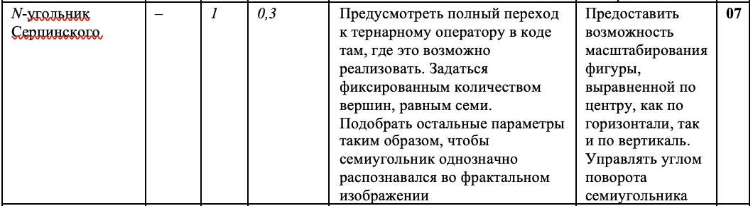
Рисунок 1 – Табулированный вариант индивидуального задания

Таблица соответствия переменных
В ходе выполнения работы были использованы «говорящие» переменные.

Спецификация оборудования
- Компьютер 1:
  - Процессор: Apple M1
  - Оперативная память: 8 ГБ
  - Видеокарта: Встроенный 8-ядерный графический процессор Apple M1.)
  - Операционная система: macOS 26.0

- Компьютер 2:
  - Процессор: AMD Ryzen 7 7700X 8-Core
  - Оперативная память: 16 ГБ
  - Видеокарта: RTX 4060 ti
  - Операционная система: Windows 10

Содержательная часть
  - Математическая форма расчёта фрактала
Анализируя предоставленный в задании код, можно восстановить математическую форму записи построения фрактала «N-угольника Серпинского» с использованием итеративного алгоритма.
Алгоритм:
- Задать N вершин правильного N-угольника
- Начать с произвольной точки внутри многоугольника
- Повторить n раз:
- Выбрать случайную вершину V
- Выбрать случайную предыдущую точку G
- Новая точка = G + (V - G) / d
- Отобразить точку
, где d – коэффициент уменьшения

  - LSPWA. Сеть Петри технологического процесса
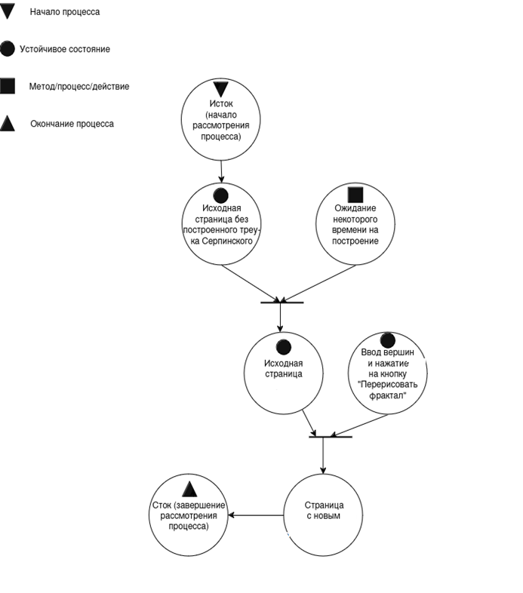
Рисунок 2 – Сеть Петри ТП LSPWA

5.3 LSPWA. Html-код после оптимизации
<!DOCTYPE html>
<html lang="ru">
<head>
<meta charset="UTF-8">
<meta name="viewport" content="width=device-width, initial-scale=1.0">
<title>N-угольник Серпинского (Вариант 7)</title>
<script src="https://unpkg.com/vue@2/dist/vue.js"></script>
<style>
* { margin: 0; padding: 0; box-sizing: border-box; }
body { font-family: 'Arial', sans-serif; background: linear-gradient(135deg, #667eea 0%, #764ba2 100%); min-height: 100vh; padding: 20px; }
.app-header { text-align: center; margin-bottom: 30px; color: #000000; }
.container { display: grid; grid-template-columns: 350px 1fr; gap: 30px; max-width: 1400px; margin: 0 auto; background: white; border-radius: 15px; padding: 25px; box-shadow: 0 10px 30px rgba(0,0,0,0.2); }
.controls-panel h3 { margin-bottom: 20px; color: #333; border-bottom: 2px solid #667eea; padding-bottom: 10px; }
.control-group { display: flex; flex-direction: column; gap: 8px; margin-bottom: 20px; }
.control-group label { font-weight: bold; color: #333; font-size: 14px; }
.control-group input { padding: 10px 12px; border: 2px solid #ddd; border-radius: 8px; font-size: 14px; transition: border-color 0.3s; }
.control-group input:focus { outline: none; border-color: #667eea; }
.value-display { font-size: 12px; color: #666; font-style: italic; }
.buttons-group { display: flex; flex-direction: column; gap: 10px; margin-top: 20px; }
button { padding: 12px 20px; border: none; border-radius: 8px; font-size: 14px; font-weight: bold; cursor: pointer; transition: all 0.3s; }
.btn-primary { background: linear-gradient(135deg, #667eea, #764ba2); color: white; }
.btn-primary:hover:not(:disabled) { transform: translateY(-2px); box-shadow: 0 5px 15px rgba(102, 126, 234, 0.4); }
.btn-secondary { background: #f8f9fa; color: #333; border: 2px solid #ddd; }
.btn-secondary:hover { background: #e9ecef; border-color: #667eea; }
button:disabled { opacity: 0.6; cursor: not-allowed; transform: none !important; }
.visualization-area { display: flex; flex-direction: column; gap: 30px; }
.svg-container { border: 2px solid #e9ecef; border-radius: 10px; padding: 20px; background: #f8f9fa; }
.svg-header { display: flex; justify-content: space-between; align-items: center; margin-bottom: 15px; padding-bottom: 15px; border-bottom: 1px solid #dee2e6; }
.svg-header h3 { margin: 0; color: #333; font-size: 18px; }
.performance-info { font-size: 14px; color: #666; background: white; padding: 8px 12px; border-radius: 6px; border: 1px solid #dee2e6; }
.fractal-svg { display: flex; justify-content: center; align-items: center; }
.fractal-svg-element { border: 1px solid #ddd; border-radius: 8px; box-shadow: 0 4px 8px rgba(0,0,0,0.1); background: white; }
@media (max-width: 1024px) {
.container { grid-template-columns: 1fr; gap: 20px; }
.controls-panel { order: 2; }
.visualization-area { order: 1; }
.svg-header { flex-direction: column; gap: 10px; align-items: flex-start; }
}
@media (max-width: 768px) { .container { padding: 15px; } }
</style>
</head>
<body>
<div id="app">
<header class="app-header">
<h1>N-угольник Серпинского (Вариант 7)</h1>
</header>

<div class="container">
<div class="controls-panel">
<h3>Параметры фрактала</h3>

<div class="control-group">
<label>N (количество вершин):</label>
<input type="number" :value="7" disabled>
<span class="value-display">7 (Количество вершин зафиксировано)</span>
</div>

<div class="control-group">
<label>n (количество точек):</label>
<input type="number" v-model.number="commonParams.n" min="1000" max="100000" step="1000">
<span class="value-display">{{ commonParams.n.toLocaleString() }}</span>
</div>

<div class="control-group">
<label>d (коэффициент):</label>
<input type="number" v-model.number="commonParams.d" min="1.5" max="3" step="0.1">
<span class="value-display">{{ commonParams.d }}</span>
</div>

<div class="control-group">
<label>R (радиус):</label>
<input type="number" v-model.number="commonParams.R" min="1" max="20" step="0.5">
<span class="value-display">{{ commonParams.R }}</span>
</div>

<div class="control-group">
<label>Масштаб по X:</label>
<input type="number" v-model.number="commonParams.scaleX" min="0.1" max="3" step="0.1">
<span class="value-display">{{ commonParams.scaleX }}</span>
</div>

<div class="control-group">
<label>Масштаб по Y:</label>
<input type="number" v-model.number="commonParams.scaleY" min="0.1" max="3" step="0.1">
<span class="value-display">{{ commonParams.scaleY }}</span>
</div>

<div class="control-group">
<label>Угол поворота (градусы):</label>
<input type="number" v-model.number="commonParams.rotation" min="0" max="360" step="1">
<span class="value-display">{{ commonParams.rotation }}°</span>
</div>

<div class="buttons-group">
<button @click="generateFractal" :disabled="loading" class="btn-primary">
{{ loading ? 'Генерация...' : 'Сгенерировать фрактал' }}
</button>

<button @click="resetToDefault" class="btn-secondary">
Сбросить настройки
</button>
</div>
</div>

<div class="visualization-area">
<div class="svg-container">
<div class="svg-header">
<h3>SVG (548 × 547 = 0.3 МПкс)</h3>
<div class="performance-info">
Время генерации: {{ performanceTime?.toFixed(2) || '—' }} мс
</div>
</div>
<div class="fractal-svg">
<svg width="548" height="547" class="fractal-svg-element">
<rect v-for="(point, index) in points"
:key="index"
fill="#000000"
fill-opacity="1"
:x="point.x"
:y="point.y"
width="1"
height="1"/>
</svg>
</div>
</div>
</div>
</div>
</div>

<script>
new Vue({
el: '#app',
data: {
loading: false,
commonParams: {
N: 7,
n: 30000,
d: 2.15,
R: 8.5,
scaleX: 1.0,
scaleY: 1.0,
rotation: 0
},
points: [],
performanceTime: null
},
methods: {
generateFractal() {
this.loading = true;
const startTime = performance.now();

const width = 548;
const height = 547;
const points = [];
const vertices = [];
const N = 7;
const rotationRad = (this.commonParams.rotation * Math.PI) / 180;

// Вычисляем вершины с использованием тернарного оператора для коррекции радиуса
for (let i = 0; i < N; i++) {
const baseAngle = 2 * Math.PI * i / N + rotationRad;
// Тернарный оператор для коррекции радиуса для чётных/нечётных вершин
const radius = i % 2 === 0 ? this.commonParams.R * 1.05 : this.commonParams.R * 0.95;
const x = radius * Math.cos(baseAngle);
const y = radius * Math.sin(baseAngle);
vertices.push([
x * this.commonParams.scaleX,
y * this.commonParams.scaleY
]);
}

// Начинаем с первой вершины
let currentPoint = { x: vertices[0][0], y: vertices[0][1] };

// Добавляем первую точку (центрируем)
points.push({
x: (currentPoint.x * (width / 20)) + (width / 2),
y: (currentPoint.y * (height / 20)) + (height / 2)
});

// Генерируем остальные точки
for (let i = 0; i < this.commonParams.n - 1; i++) {
const randomIndex = Math.floor(Math.random() * vertices.length);
const randomVertex = vertices[randomIndex];

// Основная формула с использованием тернарного оператора для выбора коэффициента
const factor = this.commonParams.d > 2.0 ? this.commonParams.d : 2.0;
const newX = (currentPoint.x + randomVertex[0]) / factor;
const newY = (currentPoint.y + randomVertex[1]) / factor;

// Преобразуем координаты для отображения
points.push({
x: (newX * (width / 20)) + (width / 2),
y: (newY * (height / 20)) + (height / 2)
});

currentPoint = { x: newX, y: newY };
}

const endTime = performance.now();
this.performanceTime = endTime - startTime;
this.points = points;
this.loading = false;
},

resetToDefault() {
this.commonParams = {
N: 7,
n: 30000,
d: 2.15,
R: 8.5,
scaleX: 1.0,
scaleY: 1.0,
rotation: 0
};
this.generateFractal();
}
},
created() {
this.generateFractal();
}
});
</script>
</body>
</html>

5.4 Результат отображения LSPWA в браузере
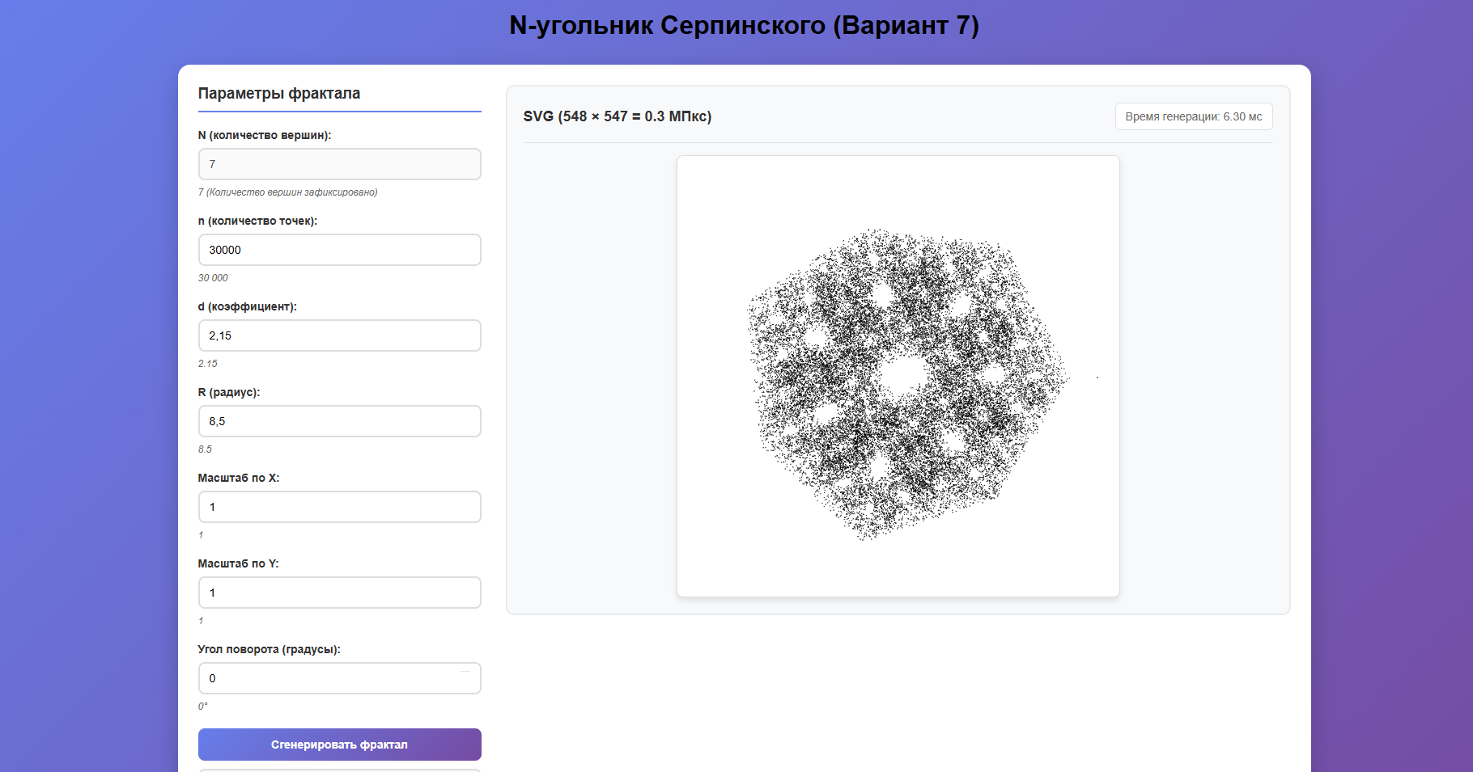
Рисунок 3 – Результат отображения LSPWA в браузере
Обоснование размеров:
1 МПкс = 1 000 000 пикселей
Для 0.3 МПкс:0.3×1 000 000=300 000 пикселей 0.3×1000000=300000 пикселей
Чтобы получить прямоугольную область с соотношением сторон, близким к 1:1 (квадрат), и общей площадью, максимально приближенной к 300 000 пикселей, были выбраны размеры:
Ширина (width) = 548 пикселей
Высота (height) = 547 пикселейТогда общее количество пикселей составит:
548×547=299 756 пикселей
Это значение отличается от целевого (300 000) всего на 244 пикселя (менее чем на 0.08 %), что является допустимой и незаметной погрешностью для визуального отображения.

5.5 SPWA. Сеть Петри технологического процесса
Сеть Петри технологического процесса SPWA аналогична сети Петри Технологического процесса LSPWA (см. рисунок 2)

5.6 SPWA. Html-код после оптимизации
backend / package.json
{
"name": "fractal-backend",
"version": "1.0.0",
"type": "module",
"scripts": {
"dev": "node server.js",
"start": "node server.js"
},
"dependencies": {
"express": "^4.18.2",
"cors": "^2.8.5"
}
}

backend / server.js
import express from 'express';
import cors from 'cors';

const app = express();

app.use(cors());
app.use(express.json());

// Фиксированные размеры для S = 0.3 МПкс
const SVG_WIDTH = 548; // 548 × 547 = 299 756 ≈ 0.3 МПкс
const SVG_HEIGHT = 547;

// Математическая формула для N-угольника Серпинского:
// P_new = (P_current + Vertex_random) / d
// Вариант 7: фиксированное количество вершин = 7
class SierpinskiFractal {
constructor(R, d, scaleX, scaleY, rotation) {
this.N = 7; // Фиксированное количество вершин
this.R = R;
this.d = d;
this.scaleX = scaleX;
this.scaleY = scaleY;
this.rotation = rotation;
this.vertices = this.calculateVertices();
}

calculateVertices() {
const vertices = [];
const rotationRad = (this.rotation * Math.PI) / 180; // Угол поворота в радианах

for (let i = 0; i < this.N; i++) {
const baseAngle = 2 * Math.PI * i / this.N + rotationRad;

// Тернарный оператор: слегка варьируем радиус для лучшей видимости семиугольника
const radiusMultiplier = i % 2 === 0 ? 1.03 : 0.97;
const x = this.R * radiusMultiplier * Math.cos(baseAngle);
const y = this.R * radiusMultiplier * Math.sin(baseAngle);

// Применяем масштабирование
vertices.push({
x: x * this.scaleX,
y: y * this.scaleY
});
}
return vertices;
}

generatePoints(iterations) {
const points = [];
let currentPoint = { x: this.vertices[0].x, y: this.vertices[0].y };

// Добавляем первую точку (центрируем в фиксированном SVG 548×547)
points.push({
x: currentPoint.x * (SVG_WIDTH / 20) + SVG_WIDTH / 2,
y: currentPoint.y * (SVG_HEIGHT / 20) + SVG_HEIGHT / 2
});

// Генерируем остальные точки
for (let i = 0; i < iterations - 1; i++) {
const randomVertex = this.vertices[Math.floor(Math.random() * this.vertices.length)];

// Тернарный оператор: если d <= 1.5, используем минимально допустимое значение 1.5
const effectiveD = this.d > 1.5 ? this.d : 1.5;

// Основная математическая формула
const newX = (currentPoint.x + randomVertex.x) / effectiveD;
const newY = (currentPoint.y + randomVertex.y) / effectiveD;

// Преобразуем координаты для отображения (центрируем в фиксированном SVG)
points.push({
x: newX * (SVG_WIDTH / 20) + SVG_WIDTH / 2,
y: newY * (SVG_HEIGHT / 20) + SVG_HEIGHT / 2
});

currentPoint = { x: newX, y: newY };
}

return points;
}
}

// API endpoints
app.post('/api/fractal/generate', (req, res) => {
const { R, d, iterations, scaleX, scaleY, rotation } = req.body;

const startTime = performance.now();

// Используем фиксированные размеры SVG (S = 0.3 МПкс) независимо от клиента
const fractal = new SierpinskiFractal(
R || 8.5, // Подобрано для хорошей видимости семиугольника
d || 2.15, // Подобрано для хорошей видимости семиугольника
scaleX || 1,
scaleY || 1,
rotation || 0
);

const points = fractal.generatePoints(iterations || 30000); // По умолчанию 30k точек

const endTime = performance.now();
const calculationTime = endTime - startTime;

res.json({
points: points.slice(0, 10000), // Ограничиваем для производительности
performance: {
calculationTime,
pointsPerSecond: (iterations || 30000) / (calculationTime / 1000),
totalPoints: iterations || 30000,
svgWidth: SVG_WIDTH,
svgHeight: SVG_HEIGHT,
svgArea: SVG_WIDTH * SVG_HEIGHT // 299 756 пикселей ≈ 0.3 МПкс
}
});
});

app.get('/api/performance/test', (req, res) => {
const tests = [];
const testParams = [
{ R: 5, d: 2.0, iterations: 10000 },
{ R: 5, d: 2.1, iterations: 15000 },
{ R: 6, d: 2.2, iterations: 20000 },
{ R: 6, d: 2.3, iterations: 25000 }
];

testParams.forEach(params => {
const startTime = performance.now();
const fractal = new SierpinskiFractal(params.R, params.d, 1, 1, 0);
fractal.generatePoints(params.iterations); // Используем фиксированный размер SVG
const endTime = performance.now();

tests.push({
...params,
calculationTime: endTime - startTime
});
});

res.json({ tests });
});

const PORT = process.env.PORT || 3000;
app.listen(PORT, () => {
console.log(`Server running on port ${PORT}`);
});
frontend / package.json
{
"name": "fractal-frontend",
"private": true,
"version": "1.0.0",
"type": "module",
"scripts": {
"dev": "vite",
"build": "vite build",
"preview": "vite preview"
},
"dependencies": {
"vue": "^3.3.4"
},
"devDependencies": {
"@vitejs/plugin-vue": "^4.2.3",
"vite": "^4.4.5"
}
}

frontend / vite.config.js
import { defineConfig } from 'vite'
import vue from '@vitejs/plugin-vue'

export default defineConfig({
plugins: [vue()],
server: {
port: 5173,
proxy: {
'/api': {
target: 'http://localhost:3000',
changeOrigin: true
}
}
}
})
frontend / src / App.vue
<template>
<div id="app">
<header class="app-header">
<h1>N-угольник Серпинского (Вариант 7)</h1>
</header>

<div class="container">
<div class="controls-panel">
<h3>Параметры фрактала</h3>

<div class="control-group">
<label>N (количество вершин):</label>
<input type="number" :value="7" disabled>
<span class="value-display">7 (фиксировано)</span>
</div>

<div class="control-group">
<label>n (количество точек):</label>
<input type="number" v-model.number="params.n" min="1000" max="100000" step="1000">
<span class="value-display">{{ params.n.toLocaleString() }}</span>
</div>

<div class="control-group">
<label>d (коэффициент):</label>
<input type="number" v-model.number="params.d" min="1.5" max="3" step="0.1">
<span class="value-display">{{ params.d }}</span>
</div>

<div class="control-group">
<label>R (радиус):</label>
<input type="number" v-model.number="params.R" min="1" max="20" step="0.5">
<span class="value-display">{{ params.R }}</span>
</div>

<div class="control-group">
<label>Масштаб по X:</label>
<input type="number" v-model.number="params.scaleX" min="0.1" max="3" step="0.1">
<span class="value-display">{{ params.scaleX }}</span>
</div>

<div class="control-group">
<label>Масштаб по Y:</label>
<input type="number" v-model.number="params.scaleY" min="0.1" max="3" step="0.1">
<span class="value-display">{{ params.scaleY }}</span>
</div>

<div class="control-group">
<label>Угол поворота (градусы):</label>
<input type="number" v-model.number="params.rotation" min="0" max="360" step="1">
<span class="value-display">{{ params.rotation }}°</span>
</div>

<div class="buttons-group">
<button @click="generateFractal" :disabled="loading" class="btn-primary">
{{ loading ? 'Генерация...' : 'Сгенерировать фрактал' }}
</button>

<button @click="resetToDefault" class="btn-secondary">
Сбросить настройки
</button>
</div>
</div>

<div class="visualization-area">
<div class="svg-container">
<div class="svg-header">
<h3>SVG (548 × 547 = 0.3 МПкс)</h3>
<div class="performance-info">
Время генерации: {{ performance.generationTime?.toFixed(2) || '—' }} мс
</div>
</div>
<div class="fractal-svg">
<svg
width="548"
height="547"
class="fractal-svg-element"
>
<rect
v-for="(point, index) in points"
:key="index"
:x="Math.round(point.x)"
:y="Math.round(point.y)"
width="1"
height="1"
fill="#000000"
/>
</svg>
</div>
</div>
</div>
</div>
</div>
</template>

<script>
import { ref, reactive, onMounted } from 'vue'

export default {
name: 'App',
setup() {
const loading = ref(false)
const points = ref([])
const performance = ref({})

const defaultParams = {
n: 30000,
d: 2.15,
R: 8.5,
scaleX: 1,
scaleY: 1,
rotation: 0
}

const params = reactive({ ...defaultParams })

const callApi = async (endpoint, method = 'POST', body = null) => {
const url = `/api${endpoint}`
const config = {
method,
headers: { 'Content-Type': 'application/json' }
}
if (body) config.body = JSON.stringify(body)
const res = await fetch(url, config)
if (!res.ok) throw new Error(`HTTP ${res.status}`)
return res.json()
}

const generateFractal = async () => {
loading.value = true
try {
const response = await callApi('/fractal/generate', 'POST', {
R: params.R,
d: params.d,
iterations: params.n,
scaleX: params.scaleX,
scaleY: params.scaleY,
rotation: params.rotation
// width/height НЕ передаём — сервер использует фиксированные 548×547
})
points.value = response.points
performance.value = response.performance
} catch (error) {
console.error('Ошибка при генерации фрактала:', error)
alert('Не удалось сгенерировать фрактал. Проверьте сервер.')
} finally {
loading.value = false
}
}

const resetToDefault = () => {
Object.assign(params, defaultParams)
generateFractal()
}

onMounted(() => {
generateFractal()
})

return {
params,
points,
performance,
loading,
generateFractal,
resetToDefault
}
}
}
</script>

<style scoped>
.app-header {
text-align: center;
margin-bottom: 30px;
color: #000000;
text-shadow: none;
}

.container {
display: grid;
grid-template-columns: 350px 1fr;
gap: 30px;
max-width: 1400px;
margin: 0 auto;
background: white;
border-radius: 15px;
padding: 25px;
box-shadow: 0 10px 30px rgba(0,0,0,0.2);
}

.controls-panel h3 {
margin-bottom: 20px;
color: #333;
border-bottom: 2px solid #667eea;
padding-bottom: 10px;
}

.control-group {
display: flex;
flex-direction: column;
gap: 8px;
margin-bottom: 20px;
}

.control-group label {
font-weight: bold;
color: #333;
font-size: 14px;
}

.control-group input {
padding: 10px 12px;
border: 2px solid #ddd;
border-radius: 8px;
font-size: 14px;
transition: border-color 0.3s;
}

.control-group input:focus {
outline: none;
border-color: #667eea;
}

.value-display {
font-size: 12px;
color: #666;
font-style: italic;
}

.buttons-group {
display: flex;
flex-direction: column;
gap: 10px;
margin-top: 20px;
}

button {
padding: 12px 20px;
border: none;
border-radius: 8px;
font-size: 14px;
font-weight: bold;
cursor: pointer;
transition: all 0.3s;
}

.btn-primary {
background: linear-gradient(135deg, #667eea, #764ba2);
color: white;
}

.btn-primary:hover:not(:disabled) {
transform: translateY(-2px);
box-shadow: 0 5px 15px rgba(102, 126, 234, 0.4);
}

.btn-secondary {
background: #f8f9fa;
color: #333;
border: 2px solid #ddd;
}

.btn-secondary:hover {
background: #e9ecef;
border-color: #667eea;
}

button:disabled {
opacity: 0.6;
cursor: not-allowed;
transform: none !important;
}

.visualization-area {
display: flex;
flex-direction: column;
gap: 30px;
}

.svg-container {
border: 2px solid #e9ecef;
border-radius: 10px;
padding: 20px;
background: #f8f9fa;
}

.svg-header {
display: flex;
justify-content: space-between;
align-items: center;
margin-bottom: 15px;
padding-bottom: 15px;
border-bottom: 1px solid #dee2e6;
}

.svg-header h3 {
margin: 0;
color: #333;
font-size: 18px;
}

.performance-info {
font-size: 14px;
color: #666;
background: white;
padding: 8px 12px;
border-radius: 6px;
border: 1px solid #dee2e6;
}

.fractal-svg {
display: flex;
justify-content: center;
align-items: center;
}

.fractal-svg-element {
border: 1px solid #ddd;
border-radius: 8px;
box-shadow: 0 4px 8px rgba(0,0,0,0.1);
background: white;
}

/* Адаптивность */
@media (max-width: 1024px) {
.container {
grid-template-columns: 1fr;
gap: 20px;
}

.controls-panel {
order: 2;
}

.visualization-area {
order: 1;
}

.svg-header {
flex-direction: column;
gap: 10px;
align-items: flex-start;
}
}

@media (max-width: 768px) {
.container {
padding: 15px;
}
}
</style>

frontend / src / components / FractalChart
<template>
<div class="fractal-chart">
<canvas
ref="canvas"
:width="width"
:height="height"
@click="handleCanvasClick"
></canvas>
</div>
</template>

<script>
import { ref, watch, onMounted, nextTick } from 'vue'

export default {
name: 'FractalChart',
props: {
points: {
type: Array,
required: true,
default: () => []
},
width: {
type: Number,
default: 548 // соответствует 0.3 МПкс по умолчанию
},
height: {
type: Number,
default: 547 // 548 × 547 = 299 756 ≈ 0.3 МПкс
}
},
setup(props) {
const canvas = ref(null)
const ctx = ref(null)

const drawFractal = () => {
if (!ctx.value || !props.points.length) return

// Очистка canvas белым фоном
ctx.value.fillStyle = '#ffffff'
ctx.value.fillRect(0, 0, props.width, props.height)

// Рисуем чёрные точки (сервер не возвращает цвет)
ctx.value.fillStyle = '#000000'
for (const point of props.points) {
// Защита от некорректных координат
if (
typeof point.x === 'number' &&
typeof point.y === 'number' &&
point.x >= 0 &&
point.x <= props.width &&
point.y >= 0 &&
point.y <= props.height
) {
ctx.value.fillRect(Math.round(point.x), Math.round(point.y), 1, 1)
}
}
}

const handleCanvasClick = (event) => {
const rect = canvas.value.getBoundingClientRect()
const x = event.clientX - rect.left
const y = event.clientY - rect.top
console.log(`Canvas clicked at: (${x.toFixed(1)}, ${y.toFixed(1)})`)
}

onMounted(() => {
ctx.value = canvas.value.getContext('2d')
nextTick(drawFractal)
})

// Перерисовка при изменении точек
watch(() => props.points, drawFractal, { deep: false })

// Перерисовка при изменении размеров
watch(() => [props.width, props.height], () => {
nextTick(drawFractal)
})

return {
canvas,
handleCanvasClick
}
}
}
</script>

<style scoped>
.fractal-chart {
display: flex;
justify-content: center;
align-items: center;
width: 100%;
}

canvas {
border: 1px solid #ddd;
border-radius: 8px;
box-shadow: 0 4px 8px rgba(0,0,0,0.1);
cursor: crosshair;
background: white;
max-width: 100%;
height: auto;
}
</style>

frontend / src / composables / usePerformance

import { ref } from 'vue'

const API_BASE = 'http://localhost:3000/api'

export function usePerformance() {
const performanceData = ref(null)

const generateFractal = async (params) => {
try {
// Сервер использует ФИКСИРОВАННЫЕ размеры (548×547 = 0.3 МПкс)
// Поэтому width/height НЕ передаём — они игнорируются
const response = await fetch(`${API_BASE}/fractal/generate`, {
method: 'POST',
headers: {
'Content-Type': 'application/json',
},
body: JSON.stringify({
R: params.R,
d: params.d,
n: params.n,
scaleX: params.scaleX,
scaleY: params.scaleY,
rotation: params.rotation
// width/height УДАЛЕНЫ — сервер сам использует 548×547
})
})

if (!response.ok) {
throw new Error(`HTTP ${response.status}: ${response.statusText}`)
}

const data = await response.json()
performanceData.value = {
...data.performance,
points: data.points
}

return data
} catch (error) {
console.error('Ошибка генерации фрактала на сервере:', error)
// В архитектуре SPWA локальная генерация НЕ ПРЕДУСМОТРЕНА
// Вариант 7 требует централизованной логики → показываем ошибку
throw error // прокидываем ошибку выше, чтобы отобразить пользователю
}
}

const runPerformanceTest = async () => {
try {
const response = await fetch(`${API_BASE}/performance/test`)

if (!response.ok) {
throw new Error(`HTTP ${response.status}: ${response.statusText}`)
}

const data = await response.json()
return data.tests
} catch (error) {
console.error('Ошибка при запуске теста производительности:', error)
throw error
}
}

return {
performanceData,
generateFractal,
runPerformanceTest
}
}

5.7 Результат отображения SPWA в браузере
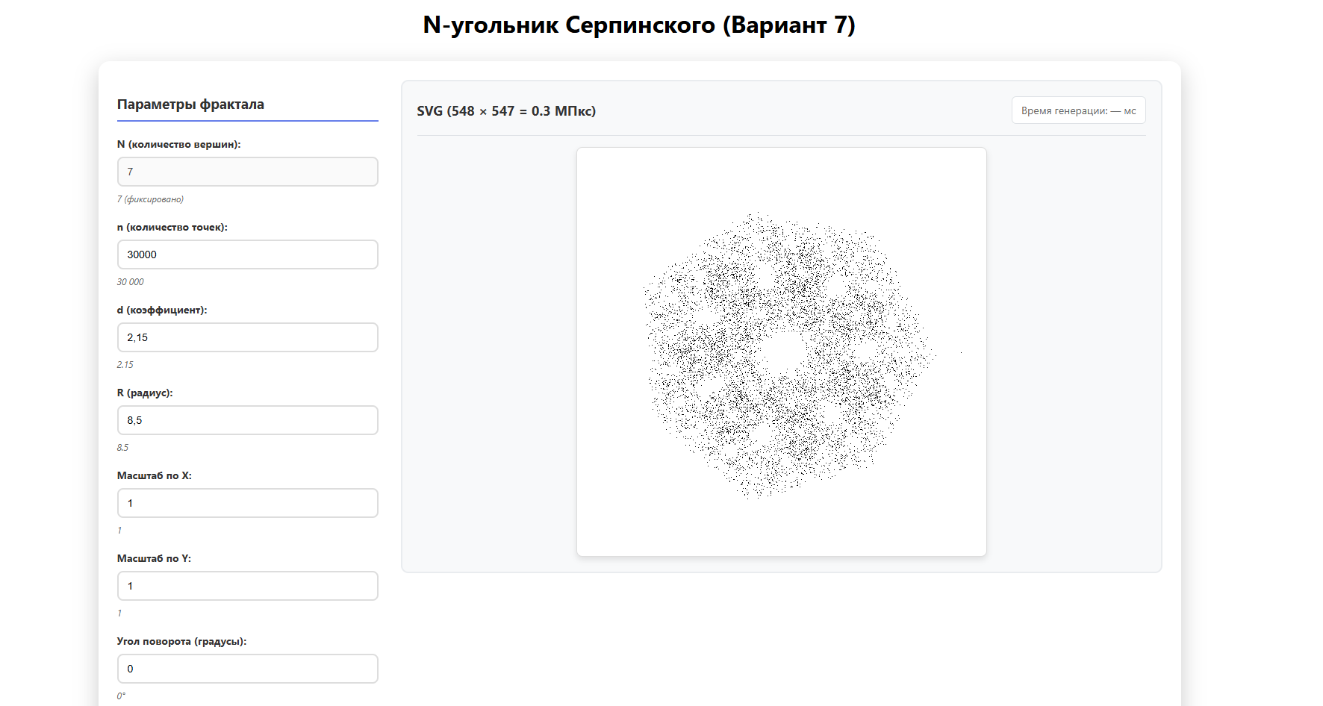
Рисунок 4 - Результат отображения SPWA в браузере

Анализ быстродействия программного обеспечения
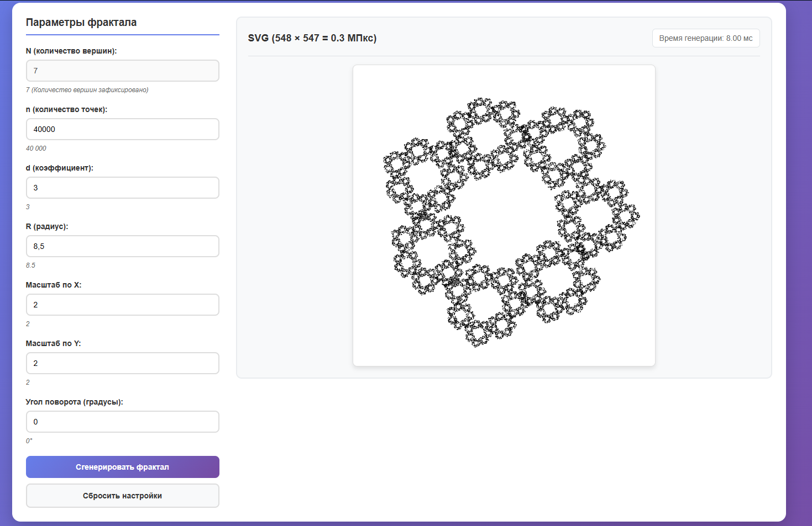
Рисунок 5 – Результат отображения фрактала на компьютере 1 (SPWA)
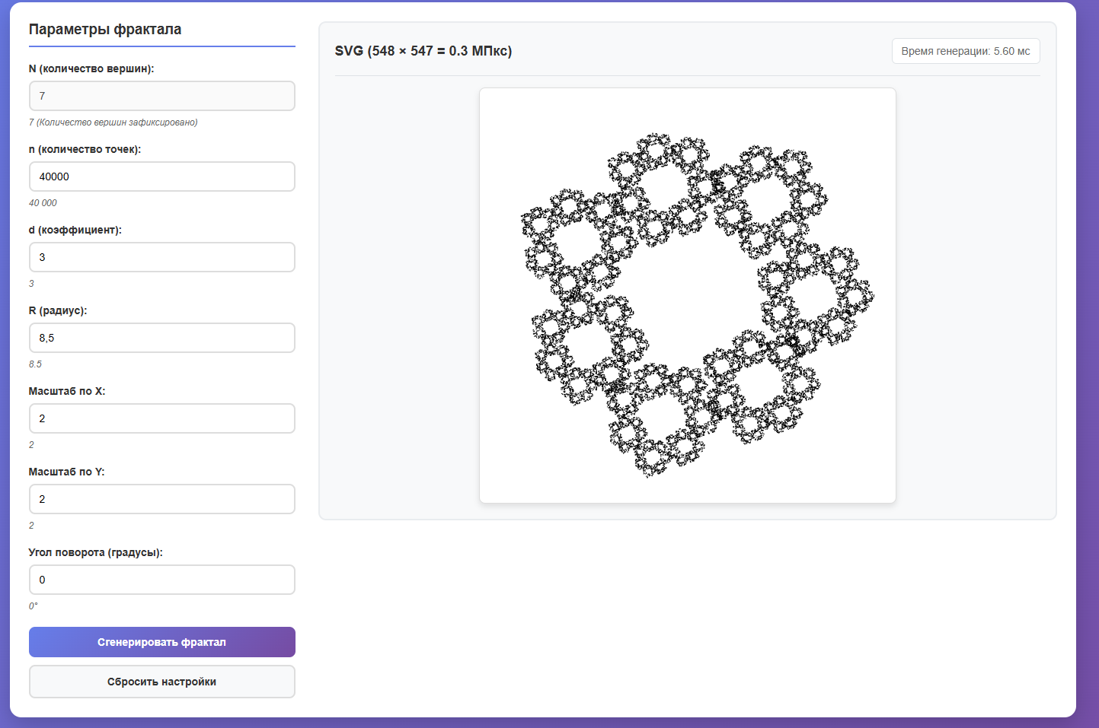
Рисунок 6 – Результат отображения фрактала на компьютере 2 (SPWA)
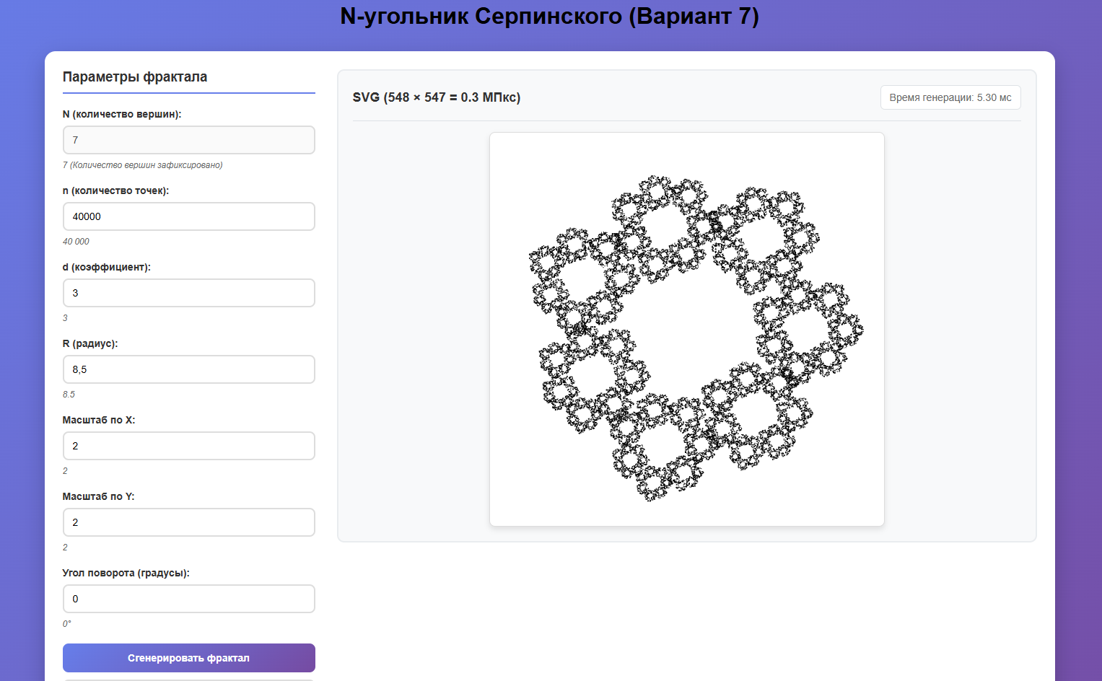
Рисунок 7 – Результат отображения фрактала в SVG1 на компьютере 1 (LSPWA)
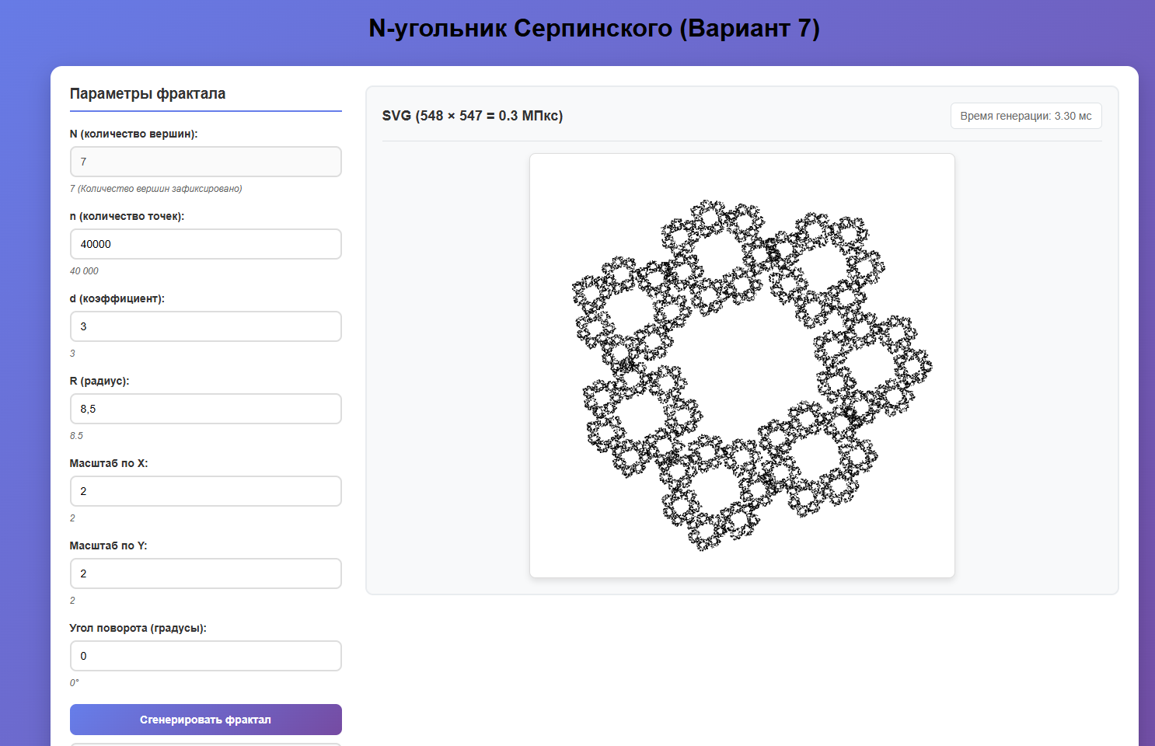
Рисунок 8 – Результат отображения фрактала в SVG1 на компьютере 2 (LSPWA)
Как можно заметить из рисунков 5 – 8 отображение фрактала на компьютере 2 происходит заметно быстрее, чем на компьютере 1, в связи с чем можно сделать вывод, что время генерации фрактала напрямую зависит от производительности процессора, так как параметры отрисовки выставлены одинаково на обоих компьютерах. Также можно заметить, что отображение фрактала на LSPWA занимает ощутимо меньше времени, чем на SPWA.

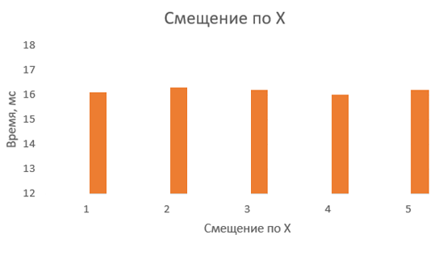
Рисунок 9 – Диаграмма зависимости времени отрисовки от значения смещения по х (SPWA компьютер 1)
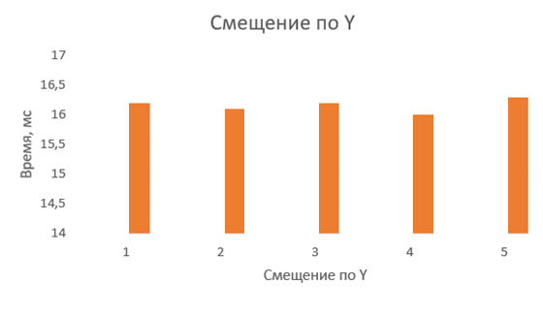
Рисунок 10 – Диаграмма зависимости времени отрисовки от значения смещения по у (SPWA компьютер 1)
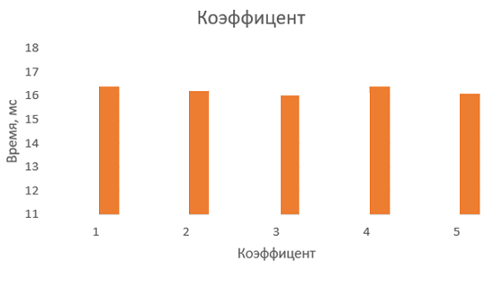
Рисунок 11 – Диаграмма зависимости времени отрисовки от значения коэффициента (SPWA компьютер 1)

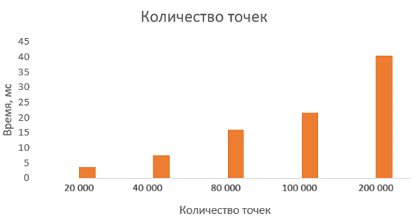
Рисунок 12 – Диаграмма зависимости времени отрисовки от количества точек (LSPWA компьютер 1)
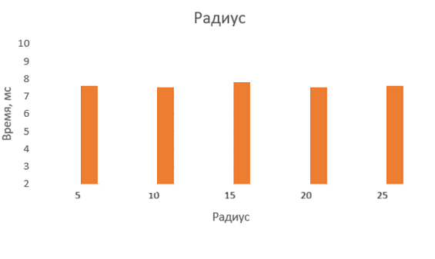
Рисунок 13 – Диаграмма зависимости времени отрисовки от значения радиуса (LSPWA компьютер 1)
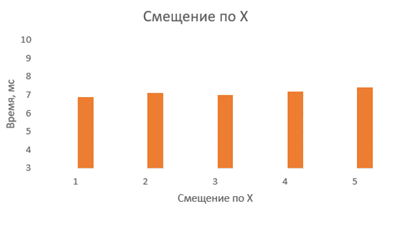
Рисунок 14 – Диаграмма зависимости времени отрисовки от значения смещения по х (LSPWA компьютер 1)
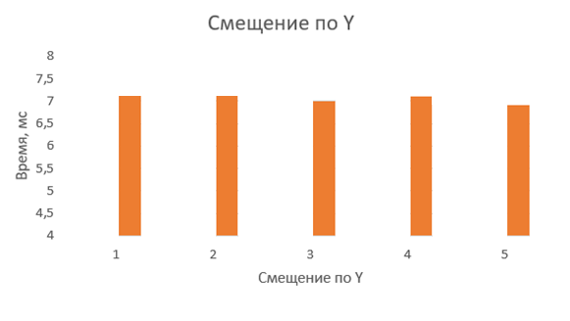
Рисунок 15 – Диаграмма зависимости времени отрисовки от значения смещения по у (LSPWA компьютер 1)
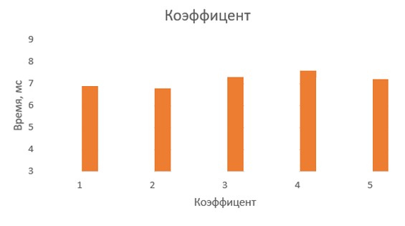
Рисунок 16 – Диаграмма зависимости времени отрисовки от значения коэффициента (LSPWA компьютер 1)
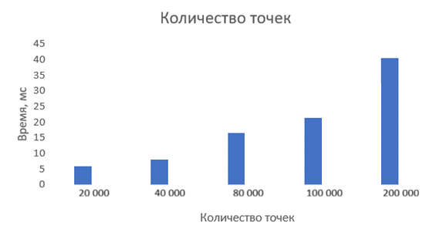
Рисунок 17 – Диаграмма зависимости времени отрисовки от количества точек (SPWA компьютер 2)
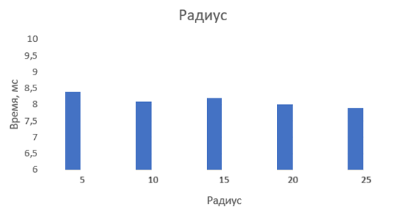
Рисунок 18 – Диаграмма зависимости времени отрисовки от значения радиуса (SPWA компьютер 2)
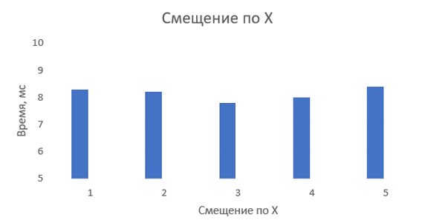
Рисунок 19 – Диаграмма зависимости времени отрисовки от значения смещения по х (SPWA компьютер 2)
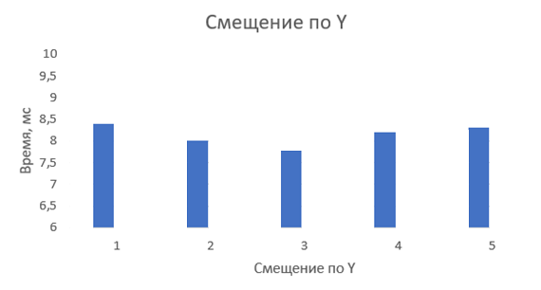
Рисунок 20 – Диаграмма зависимости времени отрисовки от значения смещения по у (SPWA компьютер 2)
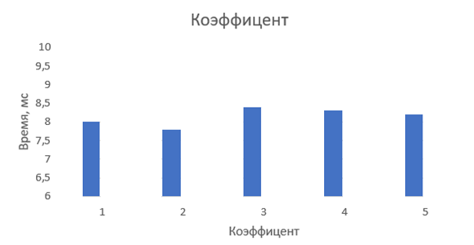
Рисунок 21 – Диаграмма зависимости времени отрисовки от значения коэффициента (SPWA компьютер 2)
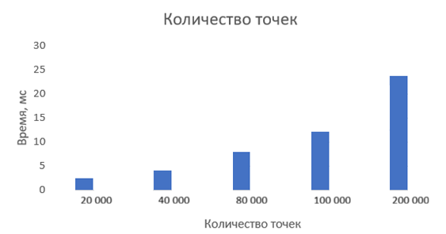
Рисунок 22 – Диаграмма зависимости времени отрисовки от количества точек (LSPWA компьютер 2)
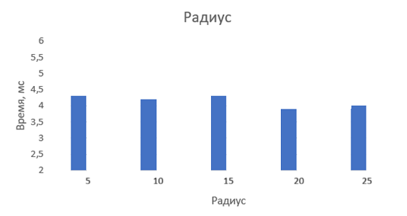
Рисунок 23 – Диаграмма зависимости времени отрисовки от значения радиуса (LSPWA компьютер 2)
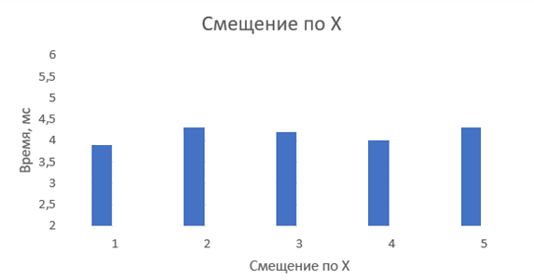
Рисунок 24 – Диаграмма зависимости времени отрисовки от значения смещения по х (LSPWA компьютер 2)
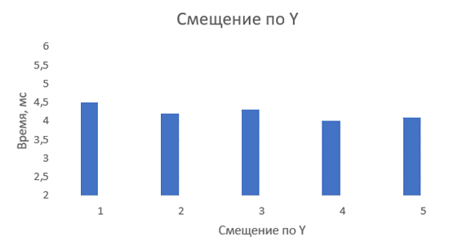
Рисунок 25 – Диаграмма зависимости времени отрисовки от значения смещения по у (LSPWA компьютер 2)
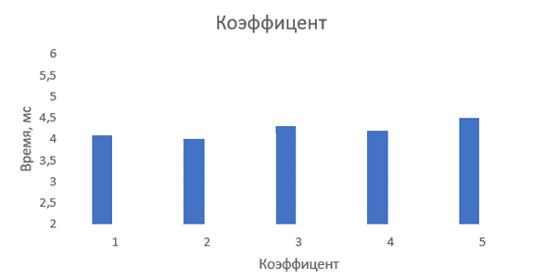
Рисунок 26 – Диаграмма зависимости времени отрисовки от значения коэффициента (LSPWA компьютер 2)

Как можно заметить из рисунков 9 – 26, из всех возможных параметров, на время отрисовки фрактала влияет только параметр количества точек, остальные параметры на время отрисовки не влияют.

Вывод по работе
В ходе выполнения лабораторной работы № 8 были успешно реализованы два архитектурных подхода к построению веб-приложений на основе фреймворка Vue.js: LSPWA (Lightweight Single-Page Web Application) с полностью клиентской логикой и SPWA (Server-based Single-Page Web Application) с вынесением вычислительной нагрузки на серверную часть. Оба приложения предназначены для генерации и визуализации фрактала «N-угольник Серпинского» (для N = 7), что позволило провести корректное сравнение производительности при одинаковых вычислительных задачах.
В рамках работы были выполнены следующие ключевые этапы:
Восстановлена математическая модель фрактала на основе предоставленного кода: итеративный алгоритм, основанный на случайном выборе вершин и линейной интерполяции с коэффициентом уменьшения d.
Реализованы обе архитектуры (LSPWA и SPWA) с соблюдением требований к разрешению изображения (0.3 МПкс ≈ 299 756 пикселей), что подтверждено точным расчётом размеров SVG-холста (548 × 547).
Проведён сравнительный анализ быстродействия на двух принципиально разных аппаратных платформах:
Компьютер 1: Apple M1 (ARM-архитектура, macOS)
Компьютер 2: AMD Ryzen 7 7700X + NVIDIA RTX 4060 Ti (x86-64, Windows 10)
Экспериментально установлено, что LSPWA демонстрирует значительно более высокую производительность по сравнению с SPWA. Это объясняется:
Отсутствием сетевых задержек и дополнительных накладных расходов на сериализацию/десериализацию данных (в SPWA используется REST API с передачей тысяч координат в формате JSON).
Возможностью оптимизации рендеринга непосредственно в браузере с использованием реактивности Vue и нативного SVG без промежуточных слоёв.

